|  |  |  |  |  |  |  |  |  |  |  |
| --- | --- | --- | --- | --- | --- | --- | --- | --- | --- | --- |
| |  |  |  | | --- | --- | --- | |  |  |  | | МИНОБРНАУКИ РОССИИ | | | | Федеральное государственное бюджетное образовательное учреждение  высшего образования  **«МИРЭА – Российский технологический университет»**  **РТУ МИРЭА** | | |   Институт Информационных технологий  Кафедра практической и прикладной информатики | |
|  | |
|  | |
|  |  |
|  |  |

|  |  |
| --- | --- |
| **ОТЧЕТ ПО ПРАКТИЧЕСКОЙ РАБОТЕ № 6** | |
| **по дисциплине** | |
| **«**Анализ и концептуальное моделирование систем**»**  **Тема: «Диаграмма компонентов Component diagram»** | |
|  | |
| Выполнил студент группы ИНБО-12-23 | Албахтин И. В. |
| Принял старший преподаватель | Акатьев Я.А. |

Москва 2025

1. **Тренировочная диаграмма компонентов по описанию.**

Изображение выглядит как диаграмма, текст, План, Технический чертеж

Контент, сгенерированный ИИ, может содержать ошибки.

**Рисунок 1 – Тренировочная диаграмма компонентов по описанию**

1. **Персональная диаграмма компонентов.**

Изображение выглядит как диаграмма, План, Технический чертеж, текст

Контент, сгенерированный ИИ, может содержать ошибки.

**Рисунок 2 – Персональная диаграмма компонентов**

1. **Текстовое описание персональной диаграммы компонентов напарника.**

**Предметная область**  
Предметная область охватывает процессы онлайн-покупки лекарств через сайт аптеки "Апрель", автоматическую актуализацию цен и остатков товаров, обработку заказов и управление клиентскими данными. Система автоматизирует взаимодействие клиентов с веб-интерфейсом, складским учётом и бухгалтерией.

1. **Подсистема Pharmacy Website April (Веб-сайт аптеки "Апрель")**Это основная часть системы, через которую клиенты ищут товары, узнают актуальные цены и оформляют заказы.

**Компоненты**:  
**<<component>> :SearchEngine**  
Отвечает за поиск товаров. Через интерфейс Search Inventory отправляет запросы в складскую подсистему для получения данных об остатках.

**<<component>> :Pricing and Stock**  
Отвечает за получение новых цен от поставщиков и обновление информации о товарах. Передаёт новые прайс-листы в складскую подсистему.

**<<component>> :**ShoppingCart  
Обеспечивает работу корзины покупок, позволяет оформить заказ, взаимодействует с подсистемами управления заказами и клиентами через интерфейсы Manage Orders и Manage Customers.

**<<component>> :**Authentication  
Отвечает за регистрацию и авторизацию пользователей. Через интерфейсы Login и Register предоставляет пользователям доступ к системе.

**Основные интерфейсы:**  
ProductSearch – поиск товаров.  
New prices from Supplier – получение новых цен.  
Online Shopping – оформление покупок.  
Registration, Login – регистрация и вход в систему.  
Search Inventory, New Price List, Manage Orders, Manage Customers – взаимодействие с другими подсистемами.

1. **Подсистема Warehouses (Складской учёт)**  
   Отвечает за хранение данных о наличии товаров на складе и актуальные цены.

**Компоненты:**  
**<<component>> :Inventory**  
Обрабатывает запросы на поиск товаров и управляет складскими данными через интерфейс Search Inventory.

**<<component>> :Prices**  
Обновляет и хранит информацию о ценах на товары через интерфейс Price List.

**Основные интерфейсы:**Search Inventory – получение информации о товарах на складе.  
Price List – обновление прайс-листов от внешних источников.  
Manage Inventory – административные операции по учёту товаров.

1. **Подсистема Accounting (Учёт и заказы)**Ведёт обработку заказов клиентов и управление клиентской базой.

**Компоненты**:  
**<<component>> :Orders**  
Отвечает за приём и управление заказами, поступающими с сайта аптеки через интерфейс Manage Orders.

**<<component>> :Customers**  
Ведёт учёт зарегистрированных клиентов, обновляет и предоставляет данные через интерфейс Manage Customers.

**Основные интерфейсы**:  
Manage Orders, Orders – обработка заказов.  
Manage Customers – работа с клиентскими данными.

1. **Текстовое описание персональной диаграммы компонентов.**

**Предметная область**

Предметная область охватывает процесс приёма заявок на проверку автомобилей, извлечения и актуализации данных об их истории, проведения юридической оценки, формирования отчётов и информирования пользователей. Система автоматизирует работу менеджеров автосалонов, сотрудников юридического отдела, продавцов и покупателей автомобилей, а также интегрируется с внешними государственными базами данных (ГИБДД, ФНС, ФСПП**).**

1. **Подсистема Website “Rolf”**

Это пользовательский интерфейс, через который клиенты взаимодействуют с системой.

Компоненты:

* **<<component>> Authentication Service**  
  Отвечает за обработку операций входа (Login) и регистрации (Register). Принимает запросы через интерфейсы Login и Registration, выполняет валидацию и выдаёт токен/сессию пользователю.
* **<<component>> Request Handler**  
  Обрабатывает входящие запросы клиентов (Client’s request) на проверку данных об автомобиле. Принимает данные из веб-формы и формирует внутренний объект «Submit Check Request» для передачи в подсистему бизнес-логики.
* **<<component>> Web form**  
  Обеспечивает представление результата проверки отчёта (Viewing the report) в браузере клиента**.**

**Интерфейсы:**

* Публичные (user-facing):
  + Login
  + Registration
  + Request
  + Viewing the report
* Взаимодействие с Application Services:
  + Authenticate User (uses → Authentication Service)
  + Submit Check Request (uses → Request Handler)

1. **Подсистема Application Services**

Содержит бизнес-логику по интеграции с внешними сервисами и генерации отчётов.

**Компоненты:**

* **<<component>> Gov Integration Service**Выполняет запросы к государственным базам данных по интерфейсу Fetch External Data. Принимает аутентифицированный запрос, преобразует его в формат API внешних служб и возвращает сырые данные.
* **<<component>> Report Generator**Обрабатывает поступившие данные (Submit Check Request), запрашивает у Gov Integration Service необходимую информацию и формирует конечный отчёт. Предоставляет готовый отчёт по интерфейсу Read for Reports.

**Интерфейсы:**

* Требуемые от Website “Rolf”:
  + Authenticate User
  + Submit Check Request
* Публичные (для Data Stores и внешних компонентов):
  + Fetch External Data (предоставляет Gov Integration Service)
  + Read for Reports (предоставляет Report Generator)

**3. Подсистема Data Stores**

Хранит и предоставляет данные из внешних государственных баз.

**Компоненты:**

* **<<component>> External Gov DBs**Представляет собой набор удалённых баз данных, содержащих информацию об автомобилях. Предоставляет интерфейс Car Information для отдачи готовых данных по запросу Fetch External Data**.**

**Интерфейсы:**

* Требуемые от Application Services:
  + Fetch External Data
* Публичные (для Sales Manager):
  + Car Information

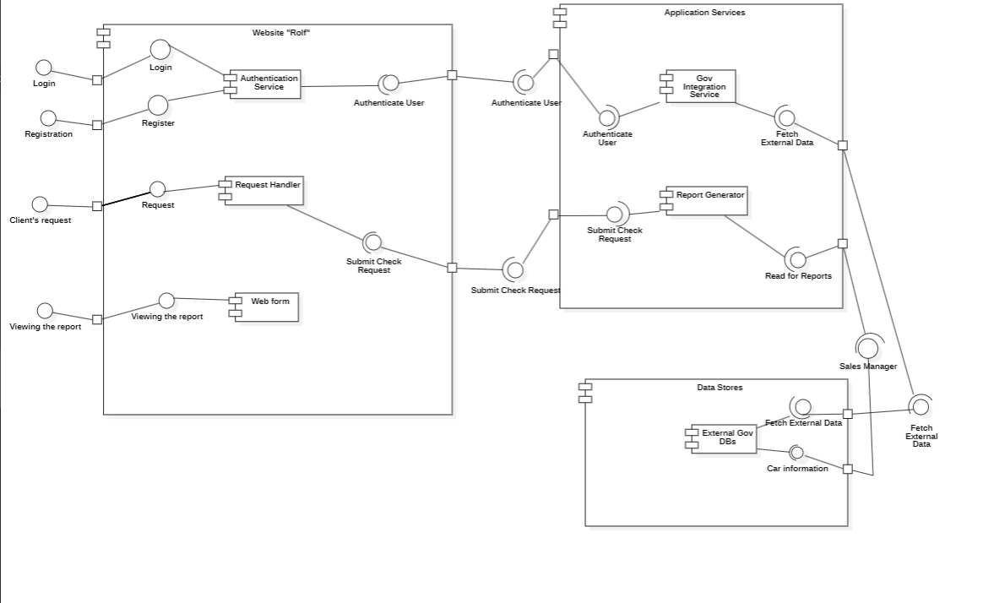

**Рисунок 3 – Диаграмма компонентов, построенная по описанию напарника**

1. **Анализ почему диаграммы получились разные.**

Диаграмма компонентов, построенная по текстовому описанию, может отличаться от оригинальной из-за обобщений и неполноты информации в тексте. Некоторые связи между компонентами могут быть интерпретированы по-разному, а детали, такие как дополнительные интерфейсы или вспомогательные компоненты, могут быть упущены. Роли компонентов также могут быть поняты иначе, что приводит к их объединению или разделению. При восстановлении структуры возможны разные решения в группировке подсистем и выборе уровня детализации, что влияет на итоговый вид диаграммы.

**Вывод**

В ходе практической работы были изучены принципы построения диаграмм компонентов, выполнены тренировочные и персональные задания, а также проведён анализ различий между диаграммами, обусловленных интерпретацией описаний. Работа позволила закрепить навыки моделирования систем и анализа их структуры.